2012年4月 昌江一中高二月考 物理试题 （100分钟）
命题人:刘昱
一、选择题(40分)
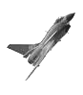
- 如图为第八届珠海航展上中国空军“八一”飞行表演队驾驶“歼10”战机
大仰角沿直线加速爬升的情景。则战机在爬升过程中所受合力方向
A．竖直向上 B．与速度方向相同
C．与速度方向相反 D．与速度方向垂直
2. 关于静电场，下列结论普遍成立的是
A．电场强度大的地方电势高，电场强度小的地方电势低
B．电场中任意两点之间的电势差只与这两点的场强有关
C．将正点电荷从场强为零的一点移动到场强为零的另一点，电场力做功为零
D．在正电荷或负电荷产生的静电场中，场强方向都指向电势降低最快的方向
3．如图（a）左侧的调压装置可视为理想变压器，负载电路中R=55Ω，、为理想电流表和电压表。
若原线圈接入如图（b）所示的正弦交变电压，电压表的示数为110V，下列表述正确的是
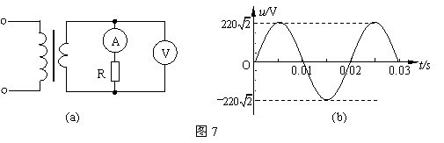

A．电流表的示数为2A B．原、副线圈匝数比为
C．电压表的示数为电压的有效值 D．原线圈中交变电压的频率为100Hz
4．甲、乙为两颗地球卫星，其中甲为地球同步卫星，乙的运行高度低于甲的运行高度，两卫星轨道均可视为圆轨道。以下判断正确的是
A．甲的周期大于乙的周期 B．乙的速度大于第一宇宙速度
C．甲的加速度大于乙的加速度 D．甲在运行时能经过北极的正上方
5. 小球做匀速圆周运动，半径为R ，向心加速度为a ，则
A．小球的角速度为 B．小球的运动周期
C．小球在时间t内通过的路程 D．小球在时间t内通过的路程
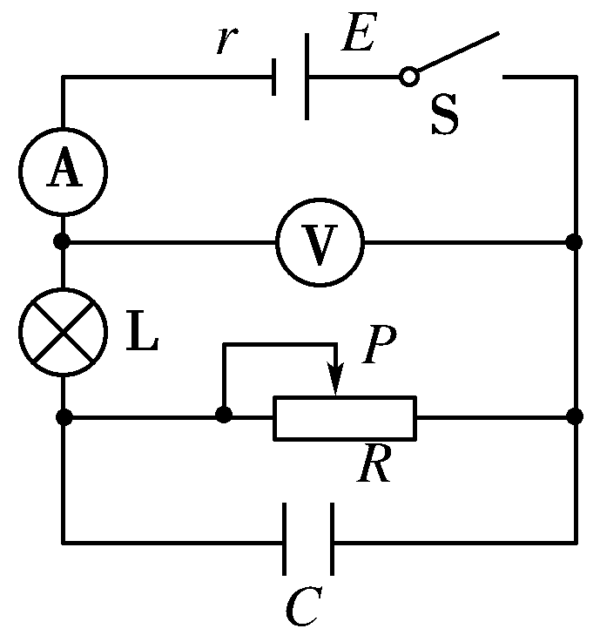
6. 在如图所示的电路中，灯泡L的电阻大于电源的内阻r，闭合电键S，将滑动变阻器滑片P向左移动一段距离后，下列结论正确的是
A．灯泡L变亮
B．电流表读数变大，电压表读数变小
C．电源的输出功率变小
D．电容器C所带电荷量减少
7. 一蹦极运动员身系弹性蹦极绳从水面上方的高台下落，到最低点时距水面还有数米距离。假定空气
阻力可忽略，运动员可视为质点，下列说法正确的是
A. 蹦极过程中，运动员、地球和蹦极绳所组成的系统机械能守恒
B. 运动员到达最低点前重力势能始终减小
C. 蹦极过程中，重力势能的改变与重力势能零点的选取有关
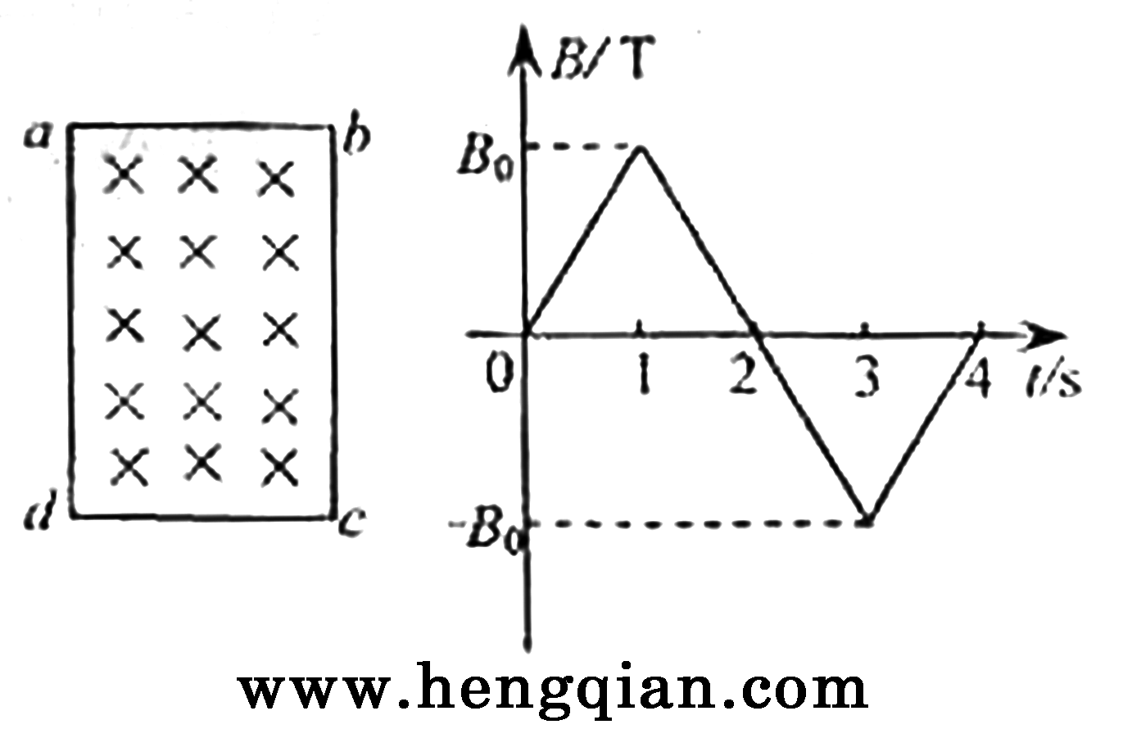
D. 蹦极绳张紧后的下落过程中，弹性力做负功，弹性势能增加
8. 形导线框abcd固定在匀强磁场中，磁感线的方向与导线框所在平面
垂直，规定磁场的正方向垂直低面向里，磁感应强度B随时间变化
的规律如图所示. 若规定顺时针方向为感应电流的正方向， 下列
各图中正确的是
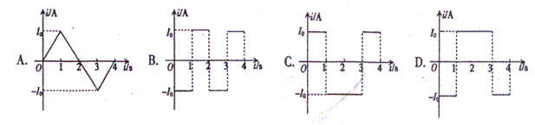
9. 如图甲所示，质量为m₁的足够长木板静止在光滑水平面上，其上放一质量为m₂的木块。t =0时刻起，
给木块施加一水平恒力F. 分别用、和、表示木板、木块的加速度和速度大小，图乙中可能
符合运动情况的是
m₁
m₂
F
甲
乙
a
O
t
A
a₂
a₁
v
O
C
v₂
v₁
t
v
O
t
D
v₁
v₂
a
O
B
a₂
a₁
t

10．空间存在方向垂直于纸面向里的匀强磁场，图中的正方形为其边界。一细束由两种粒子组成的粒子流沿垂直于磁场的方向从O点入射。这两种粒子带同种电荷，它们的电荷量、质量均不同 ，但其比荷相同，且都包含不同速率的粒子。不计重力。下列说法正确的是
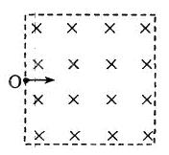
A．入射速度不同的粒子在磁场中的运动时间一定不同
B．入射速度相同的粒子在磁场中的运动轨迹一定相同
C．在磁场中运动时间相同的粒子，其运动轨迹一定相同
D．在磁场中运动时间越长的粒子，其轨迹所对的圆心角一定越大
考生务必将选择题答案填入答题卡
题号 | 1 | 2 | 3 | 4 | 5 | 6 | 7 | 8 | 9 | 10
答案
二、实验题(16分)
11．（8分）① (4分) 多用电表的选择开关置于欧姆档时，其内部等效简化电路图正确的是（ ）
G
+
-
A
R₀
G
R₀
+
-
E
B
G
R₀
+
-
E
C
G
+
-
R₀
E
D

②(4分)使用多用电表时, 下列操作正确的是（ ）
A．用多用表测电压时，要将红表笔接高电势点
B．用多用表测电流时，应将多用表串联接入电路
C．用多用表测电阻时，要选择档位倍率，使表头指针偏转角度尽可能大
D．用多用表测电阻时，每换一次档位倍率都需要重新进行欧姆调零
12. ( 8分 ) 在“探究加速度与力、质量的关系”实验中：
① (2分)为了探究加速度与力的关系，应保持 不变; 为了直观地判断加速度a与力F的
数量关系，应作出 图象（选填“a-F”或“” ）；
② (2分)为了探究加速度与质量的关系，应保持 不变; 为了直观地判断加速度a与质量m
的数量关系，应作 图象（选填“a-m”或“”）；
③ (4分)某同学采用了如图所示的实验装置，为了使验中能将砝码和砝码盘的总重力当作小车受到的
合外力，以下步骤必须采用的有
砝码
砝码盘
小车
打点计时器

A．保证小车下面的长木板水平放置 B．将小车下面的长木板右端适当垫高以平衡摩擦力
C．使小车质量远远大于砝码和砝码盘的总质量 D．使小车质量远远小于砝码和砝码盘的总质量
三、计算题(44分)
13. (12分) 频闪照相是研究物理过程的重要手段，如图所示是某同学研究一质量为的小滑块从
光滑水平面滑上粗糙斜面并向上滑动时的频闪照片。已知斜面足够长，倾角为α=37⁰，闪光频率为10Hz .
经测量换算获得实景数据：，取,
sin37⁰=0.6 ，cos37⁰=0.8 ，设滑块通过平面与斜面连接处时没有能量损失。求：
① (7分) 滑块与斜面间的动摩擦因数μ，并说明滑块在斜面上运动到最高点后能否自行沿斜面下滑；
② (5分) 滑块在斜面上运动过程中克服摩擦力所做的功。
s₅
s₁
α
s₂
s₃
s₄

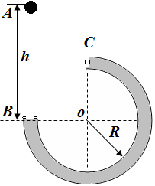
14. （10分）一内壁光滑半径为R的细圆管放在竖直平面内 ，其中1/4
被截去，如图所示。一小钢球从A处正对着管口B落下，第一种
情况要使钢球到C点时对细管无作用力，第二种情况恰能使球经
C点平抛后落回到B点。求两种情况小钢球下落点A距B点的
高度h分别为多少？

15. ( 10分) 两根光滑的足够长直金属导轨MN、M′N′ 平行置于竖直面内，导轨间距为L ，导轨上端接有阻值为R的电阻，如图所示。质量为m、长度也为L 、阻值为r的金属棒ab垂直于导轨放置，且与导轨保持良好接触，其它电阻不计。 导轨处于磁感应强度为B、方向水平向里的匀强磁场中， ab由静止释放，在重力作用下向下运动，求：
（1）（5分）ab运动的最大速度的大小；
（2）（5分）若ab从释放至其运动达到最大速度时下落的高度为h ，此过程中金属棒中产生的焦耳热
为多少？
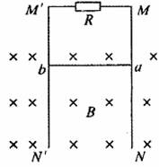

16. ( 12分) 如图所示，在xOy坐标系中有虚线OA，OA与x轴的夹角θ=30⁰，OA与y轴之间的区域有
垂直纸面向外的匀强磁场 ，OA与x轴之间的区域有沿x轴正方向的匀强电场 ，已知匀强磁场的
磁感应强度，匀强电场的电场强度. 现从y轴上的P点沿与y轴正方向夹角60⁰的方向以初速度射入一个质量、电荷量的带电粒子，粒子经过磁场、电场后最终打在x轴上的Q点，已知P点到O的距离为m （带电粒子的重力忽略不计）. 求：
Q
v₀
A
B
P
y
O
x
E
60⁰
30⁰
① (4分) 粒子在磁场中做圆周运动的半径；
②( 8分) Q点的坐标．

昌江一中高二月考物理试题
参考答案 (2012年4月)
一、选择题(40分)
题号 | 1 | 2 | 3 | 4 | 5 | 6 | 7 | 8 | 9 | 10
答案 | B | D | ABC | A | BD | C | ABD | D | AC | BD
二、实验题(16分)
11. ① C （4分）； ② ABD（4分，选不全的得2分，有错选得0分）
12. ① 质量 （1分）； a-F （1分） ② 力 （1分）； （1分）
③ BC （4分，选不全的得2分，有错选得0分）
三、计算题(44分)
13．① s (1分)
由公式s₄ - s₃=aT ² ，解得a = -10m/s² （2分）
由牛顿第二定律有-mgsinα -μmgcosα=ma 得μ =0．5 （2分）
因mgsinα >μmgcosα ，所以滑块在斜面上运动到最高点后能自行沿斜面下滑 （2分）
② 由题意可知，物块在水平面上做匀速直线运动，设速度为 ，则
m/s (1分)
设滑块在斜面上能上滑的最大距离为s_{m} ，由
解得s_{m}=0．8m （2分）
=3．2J （2分）
14. 小球从A点开始下落，经过圆管道到达C点的过程中，以OB所在平面为零势能面，
由机械能守恒定律得： mgh = +mgR ① ( 2分)
第一种情况，对小球有： mg= ② （2分）
- ②联立解得：h= （2分）
第二种情况，对小球有： = = =$\sqrt{{\text{gR}}/2}$ ③ （2分） ① ③结合解得：h= （2分）
15．① 设ab上产生的感应电动势为E ，回路中的电流为I ，
最后ab以最大速度匀速运动，有 （1分）
（1分）
（1分） 联立以上三式： （2分）
②设在下滑过程中整个电路产生的焦耳热为Q₁，ab棒上产生的焦耳热为Q₂ ，
由能量守恒定律：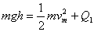 （2分）
又 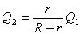 （2分）
联立解得：（1分）
16.① qv₀B = m (2分)
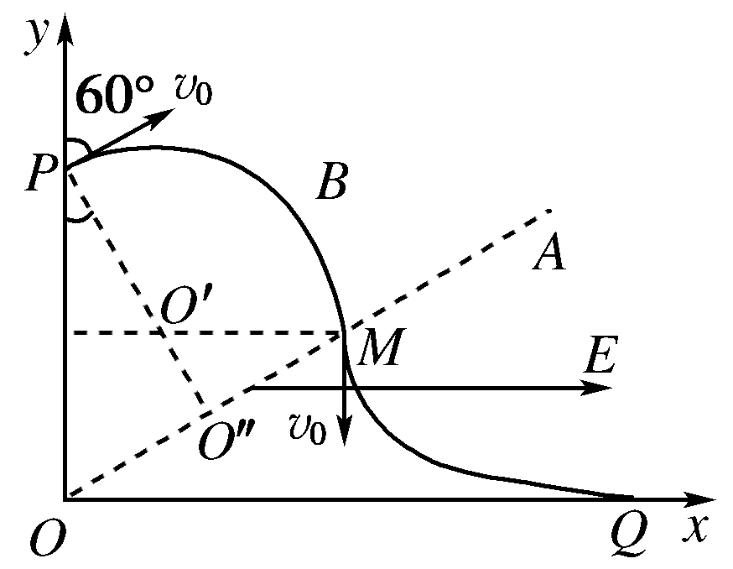
得r = = 0．2 m． （2分）
② 过P点作速度的垂线，交OA于O″.
则PO″⊥OA，
PO″= OPcos 30⁰ = 0．3 m，
O′O″= PO″－PO′= 0．1 m, 设粒子从M点飞出磁场，
得O′O″= O′M，∠O′MO″= 30⁰
得O′M与x轴平行.
故粒子进入电场时时v₀与x轴垂直, 做类平抛运动 （2分）
粒子在磁场中水平位移x₁=r＋rsin 30⁰=0．3m （1分）
粒子在电场中qE=ma， (1分)
, t= s (1分)
水平位移x₂ = at² = 0．3 m （1分）
故x = x₁＋x₂ = 0．6 m 即Q点的坐标为（0．6 m,0） （2分）

